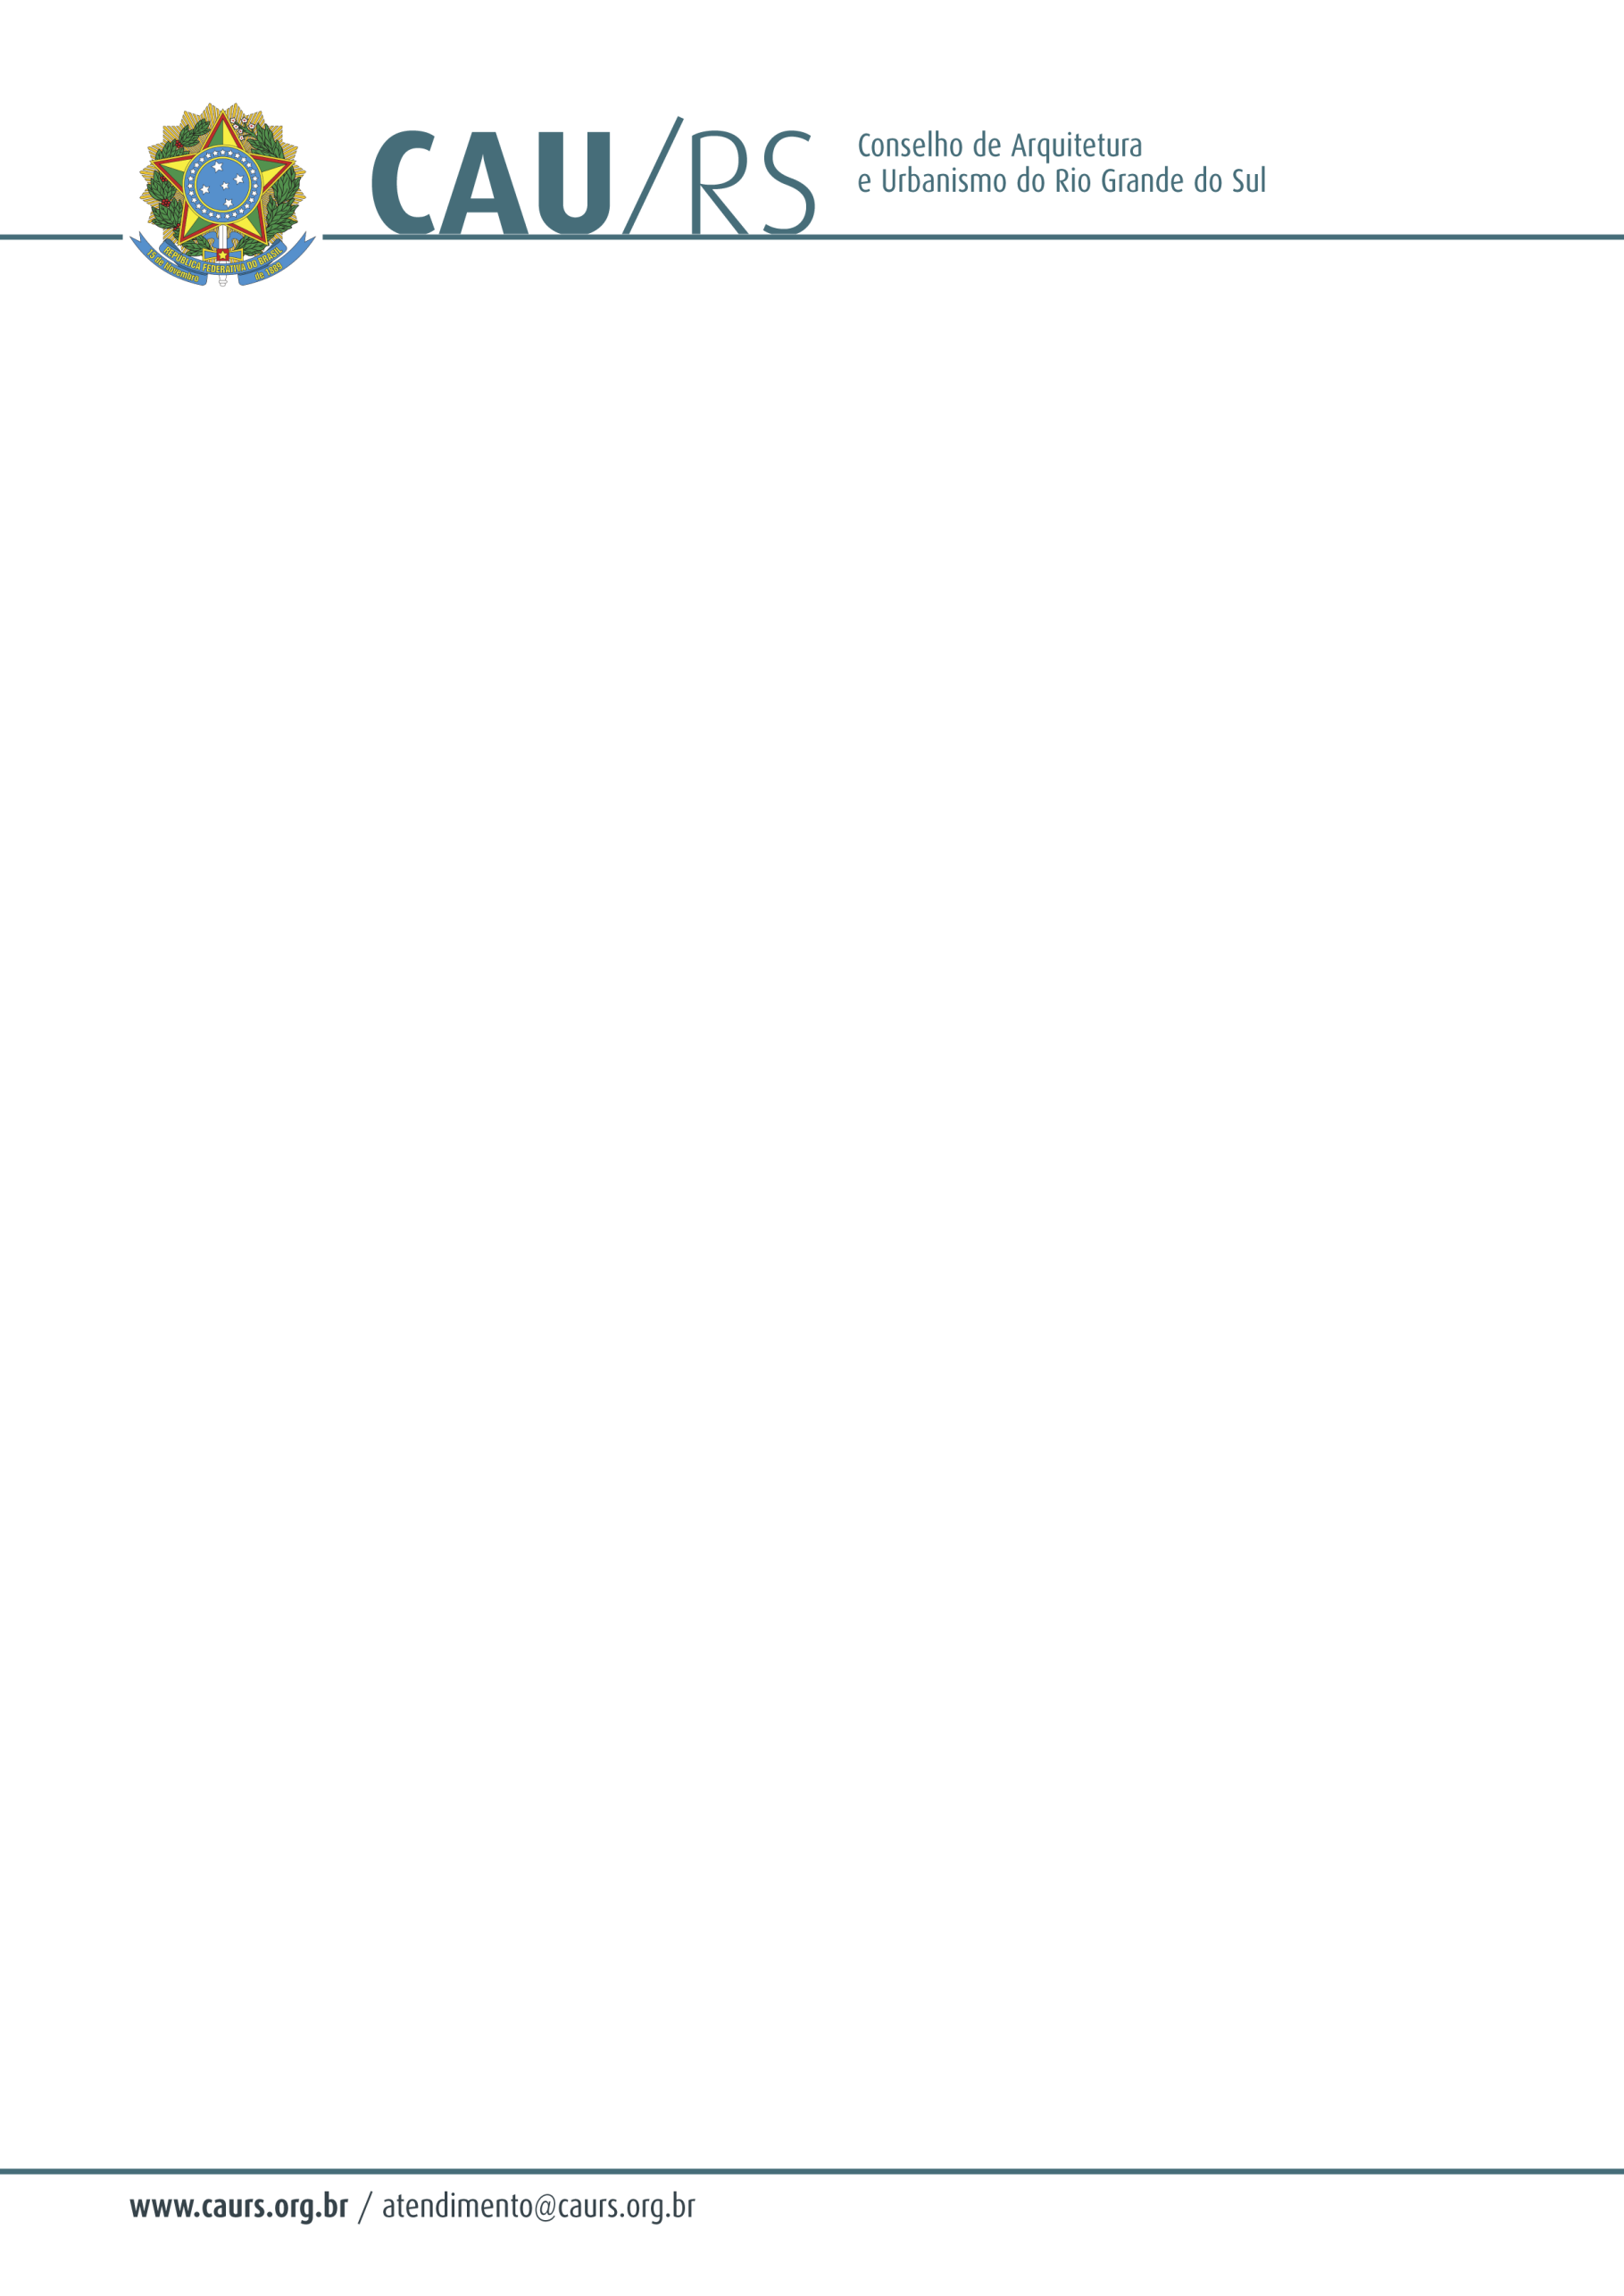
DELIBERAÇÃO DA COMISSÃO DE ATOS ADMINISTRATIVOSDE N° 1,
DE 25 DE JULHO DE 2012

Definiu o perfil de cargo de Agente de Fiscalização a ser contratado pelo Conselho de Arquitetura e Urbanismo do Rio Grande do Sul.

A Comissão de Atos Administrativos em conjunto com a Comissão de Exercício Profissional no uso de suas atribuições DELIBEROU o perfil de cargo de um agente de fiscalização a ser contratado pelo CAU/RS, considerando a necessidade de implantação do projeto piloto de fiscalização nas cidades de Carlos Barbosa, Eldorado do Sul e Farroupilha.
1. Pré-requisitos:
Ensino Superior completo Arquitetura e Urbanismo;
Experiência profissional comprovada de no mínimo cinco anos;
Dedicação Exclusiva;
Amplo conhecimento em informática;
Habilidades Comportamentais: dinamismo e bom relacionamento interpessoal.
2. Tarefas:
Atuar na fiscalização do exercício da profissão de Arquitetos e Urbanista, conforme legislação vigente.
3. Remuneração:
Regime de contratação: CLT
Jornada: 40 (quarenta) horas semanais.
Salário: R$ 5.598,00 (cinco mil quinhentos e noventa e oito reais) mensais.
Benefícios: Vale-Transporte e Vale-Alimentação

